新竹縣 115學年度國中技藝教育學生技藝競賽
電機電子職群-工業電子學科題庫
( B ) 1.依據中華民國勞工安全衛生法規定，高溫作業勞工每日工作時間不得超過
(A)4小時 (B)6小時 (C)8小時 (D)7.5小時 。
( A ) 2.被高溫灼傷送醫前急救的第一個步驟是
(A)用清潔水冷卻、除去局部熱量 (B)剝離衣服 (C)塗抹醬油 (D)塗抹萬金油 。
( C ) 3.一般良質的水其pH 值約在 (A)4 ∼ 5 (B)5 ∼ 8 (C)5.8 ∼ 6.5 (D) 7 ∼ 8 之間 。
( B ) 4.廚房設置之排油煙機為下列何者？
(A)整體換氣裝置 (B)局部排氣裝置 (C)吹吸型換氣裝置 (D)排氣煙函。
( D ) 5.目前國內的電源系統頻率為 (A)50Hz (B)120Hz (C)100Hz (D) 60Hz 。
( B ) 6.對於心臟停止跳動的急救，下列何者最有效 (A)口對鼻吹氣人工呼吸法 (B)心臟復甦人工呼吸法 (C)口對口吹氣人工呼吸法 (D)徒手人工呼吸法 。
( A ) 7.檢查牆上插座是否有電，最適當的方法為 (A)以電壓表量其開路電壓 (B)以電流表量其短路電流 (C)以歐姆表量其接觸電阻 (D)以瓦特計量所耗之率 。
( C ) 8.下列措施，何者不能防止靜電對電子元件之破壞？ (A)桌面舖導電性桌墊 (B)人員帶接地手環 (C)穿平底膠鞋 (D)使用離子吹風機 。
( B ) 9.從事電器工作人員，遇有觸電因而受傷失去知覺時，應 (A)等醫生指示方可施行人工呼吸 (B)儘速施行人工呼吸 (C)先予灌入少量開水 (D)潑冷水。
( A ) 10.含油性電氣設備著火而電源無切斷時，應可使用
(A)二氧化碳或乾粉滅火器 (B)泡沫滅火器 (C)濕棉被 (D)水 。
( C ) 11.使用滅火器應站在 (A)逆風 (B)側風 (C)上風 (D)下風 。
( D ) 12.紙箱上印有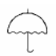符號表示 (A)防水紙箱 (B)下雨天不得搬運 (C)內裝雨傘 (D)小心防潮。
( A ) 13.對機器設備每天實施的檢查稱為(A)經常檢查 (B)定期檢查 (C)不定期檢查 (D)臨時檢查。
( B ) 14.實施口對口人工呼吸時，施行者先行深呼吸，然後捏住患者的鼻子，將自己肺中的空氣經由口對口吹入患者的肺中，其速度約為每分鐘 (A)5次 (B)15次 (C)30次 (D)40次。
( C ) 15.使用電烙鐵進行焊接工作時，不小心將電烙鐵頭碰觸到手，造成起水泡、紅腫、傷到真皮，這是屬於 (A)第一度灼傷（表皮灼傷） (B)電灼傷 (C)第二度灼傷（中層灼傷） (D)第三度灼傷（深度灼傷） 。
( D ) 16.人體器官對電擊的承受，最易使之致命的是 (A)手 (B)腳 (C)肺 (D)心臟 。
( A ) 17.電氣設備失火時，應使用下列何種滅火最恰當 (A)二氧化碳 (B)砂 (C)水 (D)氯化鈉。
( C ) 18.在工廠安全標示中，代表“危險”之顏色為 (A)黃色 (B)綠色 (C)紅色 (D)白色 。
( C ) 19.保險絲燒斷時 (A)可更換較大規格保險絲 (B)可使用電線代替保險絲 (C)更換相同規格保險絲 (D)可拆掉保險絲座，不要再用保險絲。
( A ) 20.操作開關時 (A)應注意身體與環境保持乾燥 (B)環境有點濕沒關係 (C)身體與環境保持乾燥但可用濕操作棒 (D)手部有點濕沒關係。
( A ) 21.當工作場所有立即發生危險之虞時，應立即要求該場所內人員(A)停止作業並立即離開(B)停止工作並停留該場所 (C)繼續工作因有人會處理 (D)繼續工作因老闆會損失
( D ) 22.在高溫作業環境中，必須隨時補充 (A)飲料 (B)糖份 (C)鹽份 (D)水份與鹽份 。
( C ) 23.電氣火災是屬於第幾類火災？（A）第一類（B）第二類（C）第三類（D）第四類。
( A ) 24.將 4P 的起動器用到 10W 日光燈，則日光燈（A）無法起動（B）正常啟動（C）閃爍（D）僅燈管兩端亮。
( A ) 25.矽是一種（A）半導體材料（B）絕緣材料（C）非磁性材料（D）磁性材料。
( D ) 26.灼傷急救五步驟之順序何者正確？
（A）脫沖泡蓋送 （B）沖泡脫蓋送 （C）脫泡沖蓋送 （D）沖脫泡蓋送。
( C ) 27.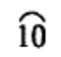是表示 (A)參考尺寸 (B)錯誤尺寸 (C)弧長尺寸 (D)不按比例尺寸。
( A ) 28.下列電阻器之標註何者為正確 (A) R₅ (B) 5_{R} (C) R⁵ (D) 5^{R} 。
( A ) 29.常用CMOS系列IC之雙排包裝( DIP)的腳距為 (A)0.1 (B)0.2 (C)0.3 (D)0.4 英吋。
( B ) 30.繼電器接點標示為N.C.表示接點 (A)常開 (B)常閉 (C)空接 (D)接地。
( C ) 31.下列何者為電動機的符號 (A)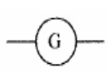 (B)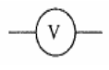 (C)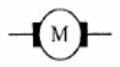 (D)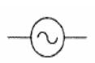。
( D ) 32.下圖符號為 (A)二極體(B) 電容器 (C)石英晶體 (D) 變容二極體。 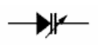
( B ) 33.下列何者為發光二極體的符號 (A)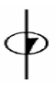 (B)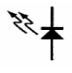 (C)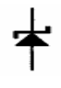 (D)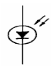 。
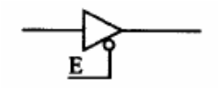 | 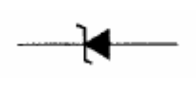 | 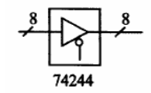 | 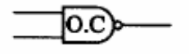
圖(1) | 圖(2) | 圖(3) | 圖(4)
( A ) 34.圖(1)所示之E訊號為 (A)低電位致能 (B)反向輸出 (C)浮接點 (D)接地點。
( A ) 35.圖(2)符號為 (A)稽納二極體 (B)整流二極體 (C)通道二極體 (D)發光二極體。
( D ) 36.圖(3)所標示之“8”為 (A)8公分 (B)8英吋 (C)8倍尺寸 (D)8條資料線。
( A ) 37.圖(4)符號表示何種閘？ (A)集極開路輸出 (B)射極開路輸出 (C)集極閉路輸出 (D)射極閉路輸出。
( B ) 38.下圖(5)DIP IC頂視圖，第一支接腳位置在 (A)1腳 (B)B腳 (C)C腳 (D)D腳。
( B ) 39.下圖(6)符號為 (A)AND GATE (B)NOT GATE (C)OR GATE (D)NAND GATE。
( B ) 40.下圖(7)符號為(A)編碼器IC (B)解碼器IC (C)解多工器IC (D)多工器IC 。
( B ) 41.下圖(8)符號為 (A)電鈴 (B)蜂鳴器 (C)指示燈 (D)油斷路器。
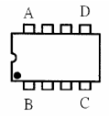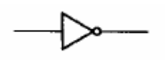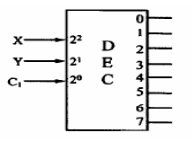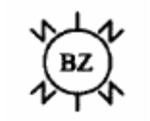
圖(5) 圖(6) 圖(7) 圖(8)
( D ) 42. 1GHz表示 (A)10⁶ Hz (B)10⁷ Hz (C)10⁸ Hz (D)10⁹ H z 。
( C ) 43.可交、直流兩用的電表，其面板上的表示符號為 (A)(B)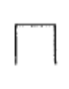(C)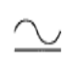 (D)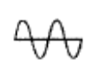 。
( D ) 44.在數位邏輯中，反或閘的符號為
(A)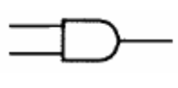 (B)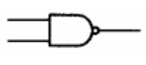 (C) 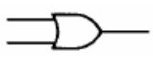 (D)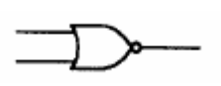。
( C ) 45.下列何者不是應用於電子電機方面的繪圖軟體 (A)ORCAD (B)PCAD (C)WORD (D) PROTEL。
( A ) 46.將電子元件、導線與電子電路板作適當而正確的裝配，應使用 (A)電烙鐵 (B)吸錫器 (C)打火機 (D)熱風槍。
( C ) 47.下列敘述何者錯誤？(A)JIS 為日本國家標準 (B)UL 為美國火災安全保險協會規格 (C)UL 為中國國家外銷產品檢驗規格 (D)CNS 為我國國家標準。
( A ) 48.防靜電作業所用之接地手環，在手與接地端間應 (A)串聯－高阻抗電阻 (B)並聯－低阻抗電阻 (C)串聯－大電容 (D)並聯－小電容。
( C ) 49.以細銼刀銼金屬面時，回程應 (A)在金屬面對銼刀輕力拉回 (B)與去程相同之力量銼回程 (C)將銼刀提起，離開金屬面 (D)在金屬面對銼刀用力拉回。
( B ) 50.電鉻鐵的銲頭，其材料為 (A)純銅 (B)合金銅 (C)鑄鐵 (D)鋼。
( B ) 51.電烙鐵應放置於 (A)防熱橡膠墊上 (B)烙鐵架內 (C)尖嘴鉗上 (D)桌上即可。
( C ) 52.斜口鉗與尖嘴鉗配合使用可拿來當成 (A)鎚 (B)鑿子 (C)剝線鉗 (D)扳手使用。
( D ) 53.尖嘴鉗夾上元件接腳而後焊接之主要目的為 (A)防止手燙傷 (B)防止燒傷相鄰元件 (C)方便 (D)防止高溫損壞元件。
( A ) 54.斜口鉗不適合剪粗導線，應改用 (A)鋼絲鉗 (B)尖嘴鉗 (C)剪刀 (D)鯉魚鉗。
( C ) 55.使用起子拆裝螺絲時起子與螺絲面要成 (A)30° (B)60° (C)90° (D)120° 。
( C ) 56.螺絲起子手柄直徑大者，其轉矩 (A)由力量決定 (B)與直徑無關 (C)大 (D)小。
( D ) 57.在鋁板上需鑽孔的地方應先用
(A)鐵釘 (B)劃線針 (C)鋼釘 (D)中心沖 中心打點、再鑽孔。
( A ) 58.在金屬板上劃線，應使用 (A)劃線針 (B)鉛筆 (C)奇異筆 (D)粉筆。
( C ) 59.欲使榔頭發揮較大力量，手應握持榔頭之 (A) 頭部 (B) 中央 (C) 末端 (D)兩端。
( A ) 60.鉭質電容器之兩極導線，較長之一端為 (A)正極 (B)負極 (C)不一定 (D)依廠商之設計。
( B ) 61.鉭質電容器之兩極導線，較短之一端為 (A)正極 (B)負極 (C)不一定 (D)依廠商之設計。
( D ) 62. MOS IC 作業所用之接地手環，在手與接地端之間應串聯一個
(A)1KΩ (B)10KΩ (C)100KΩ (D)1MΩ 電阻。
( B ) 63.焊接時若助焊劑變黑及表面有氧化物之白膜產生，是由於 (A)溫度過低 (B)溫度過高 (C)表面清潔不良 (D)焊錫過少。
( D ) 64.熱縮套管之正確加熱方式須使用何種工具？(A)電烙鐵 (B)電銲鎗 (C)噴火鎗 (D)熱風鎗。
( D ) 65.電烙鐵暫時不用時應 (A)隨意放置 (B)放於尖嘴鉗 (C)直接放於工作檯邊 (D)放於烙鐵架上。
( D ) 66.下列何者不是手工具選用原則？ (A)選擇適合工作所須的標準工具 (B)選用正確的方法使用工具 (C)選用保持良好狀態的工具 (D)選用價格低廉為主而不須考慮材質。
( A ) 67.台灣電力公司之 110V 電壓為 (A)有效值 (B)平均值 (C)最大值 (D)峰對峰值。
( B ) 68.下列何者為主動元件 (A)電容器 (B)電晶體 (C)電阻器 (D)天線線圈。
( A ) 69.斜口鉗配合尖嘴鉗剝線是利用 (A)槓桿原理 (B)拉力 (C)夾持力 (D)扯力剝線。
( B ) 70.手工具放置桌面上應 (A)方便即可 (B)排列整齊 (C)隨意擺置 (D)收於抽屜以防失竊。
( C ) 71.借他人手工具時應 (A)用丟的 (B)用甩的 (C)親手交接 (D)托他人拋去。
( D ) 72.焊接電子元件後，剪除接腳應使用 (A)尖嘴鉗 (B)鋼絲鉗 (C)剝線鉗 (D)斜口鉗。
( C ) 73.下列何者不是工具管理維護的要點？ (A)設置工具保養記錄卡 (B)定期檢查與保養 (C)尖銳刀口不需保護 (D)專人維護管理。
( B ) 74.要鎖緊螺帽，應使用下列何種工具最適宜
(A)鋰魚鉗 (B)固定扳手 (C)尖嘴鉗 (D)老虎鉗。
( B ) 75.錫 63% 鉛37%比率之銲錫熔點溫度約為
(A)50℃ (B)160℃ (C)500℃ (D)1000℃ 左右。
( A ) 76.一般印刷電路板之適當焊錫作業時間應為
(A)2～4秒 (B)30～40秒 (C)60～70秒 (D)愈久愈好。
( D ) 77.為防止螺絲振動而鬆脫，下列何種方式較正確 (A)用止洩帶 (B)螺絲鎖緊後予以銲死 (C)加裝彈簧墊圈 (D)加裝彈簧墊圈前，先套上華司再正確鎖緊。
( A ) 78.正常使用鑽床鑽PCB時，其檔位應使用 (A)高速檔 (B)低速檔 (C)中速檔 (D)隨意。
( D ) 79.用起子拆螺絲釘時若不易拆下應 (A)用榔頭敲擊再拆 (B)用斜口鉗夾持取下 (C)用電動起子 (D)先加少許潤滑油稍後再拆。
( A ) 80.剝單芯導線時應使用何種工具最佳 (A)剝線鉗 (B)美工刀 (C)牙齒 (D)指甲。
( B ) 81.烙鐵架上的海棉可清除烙鐵頭上之餘錫，故海棉應加
(A)酒精 (B)水 (C)機油 (D)接點復活劑。
( C ) 82.有三盞燈泡規格各為110V/100W、110V/60W、110V/5W，三個皆接上110V電壓，在相同時間內何者消耗功率最大？ (A)5W (B)60W (C)100W (D)無法比較
( C ) 83.電功率的單位為何？ (A)焦耳 (B)電子伏特 (C)瓦特 (D)仟瓦-小時
( C ) 84.電壓的單位為 (A)安培 (B)歐姆 (C)伏特 (D)焦耳
( A ) 85.電流的單位為 (A)安培 (B)歐姆 (C)伏特 (D)焦耳
( C ) 86.電容的單位為 (A)安培 (B)歐姆 (C)法拉 (D)焦耳。
( B ) 87.可做為"光""電"轉換器的是(A)壓敏電阻 (B)光敏電阻 (C)熱敏電阻 (D)整流二極體。
( A ) 88.下列英文何者代表光敏電阻 (A)CdS (B)LED (C)LCD (D)diode 。
( A ) 89.麥拉(Myler)電容器上標示473K則其電容量為 (A)0.047uF (B)0.47uF (C)4.7uF (D)47uF 。
( C ) 90.電晶體的接腳有幾支? (A)1 (B)2 (C)3 (D)4 支腳。
( B ) 91.矽二極體導通時順向電壓降約為 (A)1.3V (B)0.7V (C)1.6V (D)5V 。
( D ) 92.下列元件何者具有電氣隔離作用 (A)二極體 (B)電晶體 (C)場效電晶體 (D)光耦合器。
( A ) 93.在將電源插頭插入插座之前，應先確定 (A)開關放在OFF位置 (B)開關放在ON之位置 (C)可不管開關位置隨意均可 (D)依狀況再決定位置。
( D ) 94.電容器串聯時可提高 (A)電流容量 (B)電容量 (C)頻率 (D)耐電壓值。
( D ) 95.繼電器有兩個輸出接點N.C.與N.O.各代表
(A)常開與常開 (B)常開與常閉 (C)常閉與常閉 (D)常閉與常開接點。
( C ) 96.數位電路中，常在每個IC的電源附近並接一個電容器作為抗濾波干擾之用，其數值約 (A)1F (B)1pF (C)0.1μF (D)1000μF 。
( C ) 97.右圖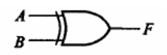以布林(Boolean)代數式表示為
(A)F＝A‧B (B)F＝A＋B (C)F＝A⊕B (D)F＝ A☉B。
( B ) 98.電源濾波用電解電容器會爆炸之原因為 (A)電源變壓器短路 (B)電解電容器極性接反 (C)電源頻率不對 (D) 電解電容器耐壓太高。
( D ) 99.某電子元件若標註Ｚener，為何種元件 (A)整流 (B)發光 (C)透納 (D)稽納二極體。
( B )100.更換保險絲時，正確方法是 (A)不關閉開關，但於絕緣台上工作 (B)關閉開關來工作 (C)不關閉開關來工作 (D)不關閉開關， 但用絕緣手套來工作。
( A )101.以IC 腳焊接為例， 下列各焊點何者最佳：
(A)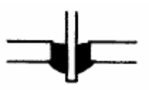 (B) (C)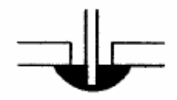 (D)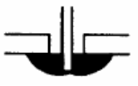 。
( B )102.裝置機電元件時，何者最需使用熱縮套管 (A)低壓用繼電器 (B)電源變壓器 (C)輸出測試端子 (D)LED指示燈。
( C )103.發光二極體(LED)導通時順向電壓降約為 (A)0.3V (B) 0.7V (C) 1.6V (D) 5V 。
( B )104.電子元件焊接時對於下列何者須考慮極性: (A)陶質電容器 (B)電解電容器 (C)薄膜電 (D) 雲母電容器。
( A )105.電阻器安裝於電路板時，色碼之讀法必須 (A)由左而右 (B)由右而左 (C)隨便放置。
( C )106.一般而言，下列何種元件沒有極性限制
(A)二極體 (B)電解質電容器 (C)電阻器 (D)電晶體。
( A )107.繼電器一般採用下列何種元件來消除逆向脈衝？
(A)二極體 (B)電容器 (C)電阻器 (D)電阻器及電容器串聯。
( B )108.在一般陶瓷電容器或積層電容器標示104K，其電容量為
(A)1μF (B)0.1μF (C)0.01μF (D)10.4μF 。
( D )109.以數學式運算求得需0.65W之電阻器時，宜選用下列何種功率之電阻器最佳？
(A)1/8W (B)1/4W (C)1/2W (D)1W。
( C )110.電池屬於 (A)光能與電能 (B)熱能與電能 (C)化學能與電能 (D)機械能與電能。
( C )111.某設備耗電流為 1.2A，則使用下列何者保險絲為最適當？
(A)1A (B)1.2A (C)2A (D)5A。
( D )112. AC電源線部份之接點 (A)為加強散熱， 需直接暴露於空氣中 (B)為防止漏電，必須用螺絲固定 (C)必需以束線帶束在一起 (D)必須以熱縮套管絕緣。
( D )113.繼電器之接點若標示N.O.時表示 (A)繼電器未動作時與共接點相通 (B)繼電器動作時與 N.C.接點相通(C)繼電器未動作時與N.C.接點相通 (D)繼電器動作時與共接點相通。
( B )114.焊接IC座時，下列何者較正確？ (A)全部接腳剪除再焊接 (B)直接焊接不須彎腳及剪腳 (C)全部彎腳後焊接 (D)焊接完畢再將接腳彎曲。
( B )115.下列有關電子元件裝配的敘述，何者不正確？ (A)元件裝配注意不與相鄰元件短路 (B)發熱元件不需架高 (C)元件裝置的位置及方向要注意其標示數據必須以方便目視為原則 (D) 元件裝置於電路板時，零件應由低至高依序安裝。
( B )116.電路板上接地線一般使用 (A)藍色 (B)黑色 (C)紅色 (D)橙色。
( D )117.PCB佈線(Layout)時，下列那一種線之銅箔最寬最粗？
(A)位址線 (B)資料線 (C)clock線 (D)電源線。
( D )118.電流通過電阻時，沿著流動方向其電位逐漸降低，電阻兩端之電位差稱為
(A)電能 (B)電壓升 (C)電動勢 (D)電壓降。
( C )119.一電容器標示102M，則表示其電容量為
(A)1000μF (B)102μF (C)0.001μF (D)0.000102μF 。
( C )120.常用功率電晶體之鐵殼，可視為此電晶體之
(A)E極 (B)B極 (C)C極 (D)固定用或作為接地端。
( A )121.電解電容器兩端腳較長的一端為 (A)+極 (B)-極 (C)依廠商規格而定 (D)接地端。
( B )122.電容器之容量單位"u"代表 (A)10⁻³法拉 (B)10⁻⁶法拉 (C)10⁻¹²法拉 (D)10⁻⁹法拉。
( B )123.色碼電阻的接腳有幾支? (A)3 (B)2 (C)1 (D)4 支腳。
( B )124.二極體的接腳有幾支? (A)3 (B)2 (C)1 (D)4 支腳。
( A )125.焊接作業中，使用松香之主要功能為
(A)消除焊點污垢 (B)清除電烙鐵之氧化物 (C)助熔 (D)冷卻。
( D )126.下列何種材料不可拿來做綁線用 (A)上腊棉線 (B)尼龍繩 (C)PVC線 (D)裸銅線。
( B )127.為防止繼電器接點產生之火花，一般均在接點兩端並接
(A)電阻器 (B)電容器 (C)二極體 (D)電感器。
( A )128.電阻器並聯使用時可(A)提高電流容量(B)提高耐電壓值(C)提高電阻值(D)減少電流容量。
( C )129.下列元件何者會產生反電動勢 (A)電阻器 (B)電容器 (C)電感器 (D)二極體。
( D )130.何者二極體具有負電阻特性
(A)整流二極體 (B)檢波二極體 (C)發光二極體 (D)透納二極體。
( B )131.發光二極體(LED)有幾支接腳? (A)1 (B)2 (C)3 (D)4 支腳。
( C )132.場效電晶體(FET)是屬於 (A)單極性電流控制 (B)雙極性電流控制 (C)單極性電壓控制 (D)雙極性電壓控制 元件。
( C )133.有一導體每分鐘內有180庫侖之電量通過，則電流為多少？
(A)180A (B)30A (C)3A (D)50A ( Q = I * t )
( B )134.下列何者的導電性最佳？ (A)金 (B)銀 (C)銅 (D)鐵。
( B )135.三用電表之 9V 電池未裝，則 (A)R 檔全部不動作 (B)R×10K 檔不動作 (C)R×1～R×1K 檔不動作 (D)電表全部不動作。
( C )136.三用電表無法直接測量
(A)直流電壓值 (B)交流均方根電壓值 (C)交流峰對峰值 (D)歐姆值。
( A )137.一般所用之電表表頭均為
( A )直流表頭 (B)交直流兩用表頭 (C)交流表頭 (D)均方根值表頭。
( D )138.三用電表如缺少乾電池，則
(A)不能測量電壓 (B)不能測量電流 (C)尚可測量電阻 (D)尚可測量電壓及電流。
( A )139.三用表之電壓表及電流表刻度為 (A)線性 (B)非線性 (C)指數式 (D)依廠商設計。
( C )140.三用電表面板上有一鏡面是為了避免
(A)儀器誤差 (B)系統誤差 (C)視覺誤差 (D)殘餘誤差。
( B )141.理想的電流表應是 (A)內阻為無窮大 (B)內阻為零 (C)靈敏度很低 (D)靈敏度很高。
( B )142.電壓表之內阻，理論上而言
(A)愈小愈好 (B)愈大愈好 (C)等於零 (D)等於定數最為理想。
( C )143.太陽能電池是利用陽光直接照射，下列何者可產生電流？
（A）集熱器（B）玻璃片（C）矽晶片（D）銅片。
( B )144.電腦資料線內的資料傳輸是雙向性的，但又不能雙向同一時間傳輸，此種傳輸模式稱為
（A）單工（B）半雙工（C）雙工（D）分工。
( C )145.電機工程中機械功率之單位為馬力，則 1 馬力等於多少瓦？
（A）0.746 （B）1（C）746 （D）1000。
( B )146.有 n 個相同之電池，其串聯總電動勢為並聯總電動勢之多少倍？
(A）n2（B）n（C）1/n （D）1/n2。
( B )147.三用電表測量電阻時，若範圍選擇開關置於 R×10，指針的指示值為50Ω，則實際的電阻值為多少歐姆？（A）50 （B）500 （C）5000 （D）50000。
( A )148.若將 5V 電壓加至一個電阻器R 上，而此電阻器的色碼依次為棕、黑、紅、金，
則流過 R 之電流約為（A）5mA（B）10mA（C）50mA（D）100mA。
( C )149.家庭用計算電費的電表是屬於（A）電壓表（B）電流表（C）瓦時計（D）鉤式電流表。
( C )150.將 60kΩ及30kΩ 的電阻器串聯在一起，其總電阻可用下列哪一種色碼排列之電阻來替代？（A）紅黑橙金（B）紅棕黃金（C）白黑橙金（D）白棕黃金。
( B )151.白熾燈玻璃燈泡上面所標示的 115V、100W 意義為（A）最低電壓及功率（B）使用 電壓及消耗功率（C）最高電壓及提供功率（D）以上皆非。
( C )152.導電材料中之導電率由高而低依序為
（A）純銅、銀、鋁（B）金、純銅、鋁（C）銀、純銅、金（D）金、銀、純銅。
( A )153.常用低壓屋內配線以採用下列何種導線為宜？
（A）絕緣軟銅線（B）絕緣硬銅線（C）鋼心鋁線（D）鐵線。
( A )154.110V、100W 與 110V、40W 的燈泡插在 110V 電源上，100W 的燈泡比較亮，是因為它？（A）電流較大（B）電壓較大（C）電阻較大（D）鎢絲較長。
( B )155.銅線之電阻與（A）截面積成正比（B）長度成正比（C）溫度成反比 （D）電流成正比。
( C )156.檢查電鍋之插頭、電源線、開關是否接觸不良，應使用何種儀表較為簡便？（A）電壓表（B）絕緣電阻計（C）三用電表（D）示波器。
( A )157.保險絲與被保護的電器串接，是為了防止下列何者過大？
（A）電流（B）電力（C）電壓（D）電阻。
( A )158.浴室內之插座（A）安裝時位置應遠離浴盆（B）安裝時位置應靠近浴盆（C）不得安裝插座（D）可安裝於任何位置。
( C )159.關於家庭用電安全的敘述，下列何者正確？（A）保險絲耐高溫，可以用來保護線路（B）無熔絲開關自動跳開時，代表線路電壓太高（C）身體潮溼時，不可接觸電源（D）使用延長線可保護線路。
( D )160.日光燈經點燈全亮後，將起動器移開則
（A）亮一段時間後熄滅（B）會發生閃爍（C）燈熄滅（D）照常發亮。
( C )161.電磁爐產生 25kHz 的電磁場，以使得鍋子感應產生渦電流加熱，因此放置在電磁爐上的鍋子必須選用下列何種材質？（A）純玻璃（B）鋁鍋（C）鐵鍋（D）純陶瓷。
( B )162.使用於浴室中的電熱水器，為了防止因漏電而造成災害，電熱水器之電源應使用何種自動斷電裝置？（A）單刀開關（B）漏電斷路器（C）閘刀開關（D）無熔絲開關（NFB）。
( A )163.下列何種照明，較能產生如紅、橙、黃、綠、藍等可見光的照明？
(A）LED 照明（B）省電燈泡（C）日光燈（D）白熾燈。
( A )164.何種照明較可能具有無需點燈時間、反應速度快、體積小、低污染等優點？
(A）LED 照明（B）省電燈泡（C）日光燈（D）白熾燈。
( C )165.額定電壓 220V 的白熾燈裝接於 110V 電源時，則
(A）燒毀（B）效率提高（C）亮度降低（D）亮度提高。
( B )166.使用吹風機時，時間過長而使吹風機自動停止，但過一段時間又可以再使用，其原因可能為（A）滑動開關接觸不良（B）溫度開關動作（C）二極體不良（D）變壓器不良。
( C )167.電熱器消耗之功率，與其兩端所加之電壓
（A）成正比（B）成反比（C）平方成正比（D）平方成反比。
( A )168.電磁爐是利用（A）感應加熱（B）電阻加熱（C）高頻加熱（D）電熱線加熱。
( D )169.若白熾燈玻璃燈泡上面所標示的 115V、60W 意義為（A）最低電壓需 115伏特以上（B）電流使用 115 安培以上（C）最高電壓 115 伏特時能量消耗為 60 焦耳（D）電壓 115 伏特時能量消耗功率 60 瓦特。
( B )170.日光燈與白熾燈相比較（A）白熾燈壽命較長（B）日光燈需較多附件、起動時間長（C）白熾燈附件多、起動時間長（D）白熾燈電路功率因數較低。
( A )171.日光燈是一種（A）低耗電、發熱少（B）效率低、發熱高（C）高耗電（D）損失大的照明電器。
( B )172. 2 個 1.5V 電池串聯總電壓為 (A)1.5V (B)3V (C)6V (D)4.5V。
( A )173.紅紅黑金的色碼電阻值為 (A)22Ω±5％ (B)22Ω±2％ (C)220Ω±10％ (D)220Ω±5％ 。
( D )174.色碼電阻之色碼依次為"黃綠黃金"則此電阻之阻值為
(A)56MΩ±5％ (B)560KΩ±5％ (C)45MΩ±5％ (D)450KΩ±5％ 。
( D )175.一電阻器標示為100Ω±5％，其電阻值最大可能為
(A)95Ω (B)100Ω (C)100.5Ω (D)105Ω 。
( C )176.色碼電阻之色碼依次為"棕黑紅金"則此電阻之阻值為
(A)10KΩ±5％ (B)100KΩ±5 ％ (C)1KΩ±5％ (D)1MΩ±5％ 。
( C )177.有一 470±5％Ω 的色碼電阻則此電阻之色碼依次為
(A)黃黑紅金 (B)黃紫黑金 (C) 黃紫棕金 (D)黃紫紅金 。
( A )178.若一電阻之色碼為"橙白紅銀"則此電阻之阻值應為
(A)3.9KΩ±10% (B)39KΩ±10% (C) 390KΩ±10% (D)3.9MΩ±5%。
( B )179.電阻值10kΩ的k是代表 (A)10的2次方 (B)10的3次方 (C)10的6次方 (D)10的9次方。
( B )180.電容值200μF的μ是代表
(A)10的負3次方 (B)10的負6次方 (C)10的負9次方 (D)10的負12次方。
( A )181.電感值10mH的m是代表
(A)10的負3次方 (B)10的負6次方 (C)10的負9次方 (D)10的負12次方。
( A )182.如圖(9)所示，假設所加電壓V不會將燈泡燒燬，則哪個燈泡最亮？
(A)5W (B)60W (C)100W (D)一樣亮。
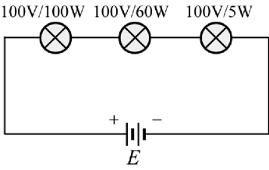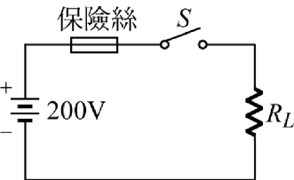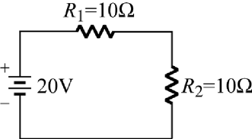
(9) (10) (11)
( B )183.如圖(10)所示，設保險絲最大容許通過電流為5A，負載R_{L}為20Ω/1000W，當開關S閉合時 (A)R_{L}可產生2000W功率 (B)保險絲將燒燬 (C)R_{L}將被燒燬 (D)R_{L}可保持有1000W功率產生。 ( V = I * R )
( A )184.如圖(11)所示，電阻R₂上的電流為 (A)1A (B)2A (C)3A (D)4A。
( C )185.歐姆定律乃定義電路中的電流I大小與 (A)該電路的總電阻R成正比 (B)該電路的電動勢E成反比 (C)該電路的電動勢E成正比 (D)該電路的電容C成反比。
( D )186.利用電壓表或電流表量測電路時，其連接方式為？ (A)測量電壓、電流均要串聯 (B)測量電壓、電流都要並聯 (C)測量電壓要串聯，測量電流要並聯 (D)測量電壓要並聯，測量電流要串聯。
( C )187.將分別為3Ω、6Ω、9Ω的電阻串聯接起來，其電路總電阻值等於
(A)11Ω (B)15Ω (C)18Ω (D)20Ω。
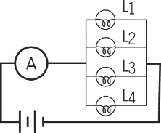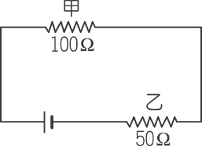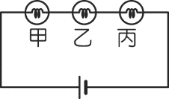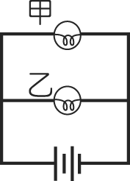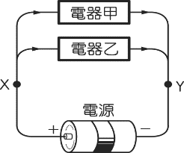
(12) (13) (14) (15) (16)
( B )188.電路裝置，如圖(12)所示。L₁、L₂、L₃及L₄為四個相同的燈泡。若燈泡L₄的燈絲突然斷掉，且安培計的電阻忽略不計，則電池所提供的總電功率有何改變？ (A)變大 (B)變小 (C)不變 (D)變為零。
( A )189.將甲、乙兩電阻與3V的電池組連接成如圖(13)的電路，若電池與導線的電阻忽略不計，則下列敘述何者正確？(A)100Ω和50Ω兩電阻互相串聯 (B)甲、乙兩電阻兩端的電壓相等 (C)通過50Ω電流為0.06A (D)電池的電功率為6瓦特。
( C )190.如圖(14)所示，甲、乙、丙三燈泡的電阻大小關係為：甲＜乙＜丙，則哪一燈泡消耗
的電功率最大？(A)甲 (B)乙 (C)丙 (D)均相同。( P = I ² * R )
( D )191.電路裝置如圖(15)所示，甲燈泡的電阻為 1Ω，乙燈泡的電阻為 2Ω，電池的總電壓為 3
V。假設電池的內電阻及電路導線的電阻很小可以忽略，則下列敘述何者正確？ (A)
過甲燈泡的電流為 1.5 A (B)通過乙燈泡的電流為 1 A (C)甲燈泡的電功率為 3 W (D)乙燈泡的電功率為 4.5 W。( V = I * R) ( P = V² / R )
( D )192.如果圖(16)中流經電器甲的電流大於流經電器乙的電流，則下列敘述何者正確？
(A)電器甲的電阻大於電器乙的電阻 (B)電器甲兩端的電壓大於電器乙兩端的電壓 (C)流經導線 X 處的電流大於流經 Y 處的電流 (D)電器甲每秒消耗的電能大於電器乙每秒消耗的電能。
( A)193.關於導線電阻值的大小，下列述何者正確？
(A)和截面積成反比 (B)和長度成反比 (C)和電阻係數成反比 (D)和溫度無關。
( D )194.下列何者不是電阻並聯電路的特性？(A)各電阻之端電壓均相等 (B)各電阻上之電流並不一定相等 (C)電路總電導等於各電阻倒數之和 (D)若其中有一電阻斷路則整個電路形成斷路。
( C )195.下列何者是串聯電路的特性？(A)各電阻之端電壓均相等 (B)各電阻上之電流並不一定相等 (C)電路總電阻等於各電阻之總和 (D)若其中有一電阻斷路,依然會有電流。
( C )196.使用螺絲起子為避免損壞螺絲頭應注意什麼？ (A)使用尺寸較大之起子 (B)使用尺寸較小之起子 (C)以手掌心按緊起子末端再旋轉 (D)以手掌緊握起子本體才可旋轉
( A )197.下列何者是電阻的單位？(A)歐姆 (B)焦耳 (C)安培 (D)庫侖。
( D )198.下列何者是電荷量的單位？(A)歐姆 (B)焦耳 (C)安培 (D)庫侖。
( D )199.電池的電壓為 1.5 伏特，表示此電池每提供 2 安培的電流，則此電池所提供電能的電
功率為多少？ (A) 1 歐姆 (B) 1.5 伏特 (C) 3 安培 (D) 3 瓦特。
( B )200.小明使用延長線連接家用 110 V 的電源插座，延長線最大的輸出電流為 25 安培，若延長線上連接數臺 1000 W 的電熱器，試問最多能同時使用幾臺電熱器？
(A) 1 臺 (B) 2 臺 (C) 3 臺 (D) 27 臺。
( C )201.教室內共有 22 盞 110 伏特、40 瓦特的日光燈，日光燈 22 盞全開時，總電功率為多少瓦特？(A) 40 (B) 440 (C) 880 (D) 2420。
( C )202.下列何種電熱器的電阻最大？(A) 110 V、100 W (B) 110 V、200 W (C) 220 V、100 W (D) 220 V、200 W。
( B )203.三個電阻分別為3 Ω、10 Ω、2 Ω，若將三個電阻串聯後接上電壓為30伏特的電源，則線路電流為 (A)1 (B)2 (C)5 (D)15安培。
( A )204.在串聯電路中，電阻大者消耗之功率較電阻小者為 (A)大 (B)小 (C)相等 (D)無法比較。
( B )205.一大一小兩電阻器並聯時，總電阻值 (A)大於大電阻 (B)小於小電阻 (C)介於大電阻與小電阻之間 (D)等於小電阻。
( A)206.一個電子所含的電量為 (A)-1.602 (B)-9.102 (C)＋9.102 (D)＋1.602庫倫。
( B )207.大部份金屬皆為良導體，其原因是金屬內有可自由移動之 (A)離子 (B)電子 (C)電洞 (D)負離子。
( D )208.某線圈每分鐘內有180庫倫電量通過，則電流為 (A)6 (B)30 (C)60 (D)3 A。
( C )209.電流1安培是指 (A)每秒鐘通過一個電子 (B)每秒鐘通過1.6個電子 (C)每秒鐘通過1庫倫的電量 (D)每秒鐘通過個電子。
( C )210.一個500W的電熱器，連續使用12小時，共消耗多少度電能？
(A)500度 (B)6000度 (C)6度 (D)60度。
( D )211.有一1500瓦特的電熱水器，連續使用2小時，如果每度電費為2元，則應繳電費多少？
(A)3 (B)4 (C)5 (D)6元。
( C )212.在電路中，有4A的電流流過一個5Ω的電阻，試求電阻消耗的電功率為多少？
(A)20 (B)40 (C)80 (D)100瓦特。( P = I² * R )
( A )213.若流過某電阻的電流為 6 安培，則每分鐘通過該電阻截面積之電量為多少庫侖？
(A)360 (B)36 (C)6 (D)3 。
( B )214.一電路的電源電壓為 2V，電流為10mA，則電阻應為
(A)20Ω (B)200Ω (C)2kΩ (D)20kΩ。
( C )215.導線的電阻值與 (A)長度及截面積成正比 (B)長度成反比，截面積成正比 (C)長度成正比，截面積成反比 (D)與截面積無關。
( B )216.長度、電阻係數相等之導線，截面積愈大者其電阻值
(A)愈大 (B)愈小 (C)相等 (D)無法獲悉。
( B )217.某色碼電阻色帶為紅色、綠色、橙色、金色，則電阻值為
(A)2.5KΩ (B)25KΩ (C)5.2KΩ (D)以上皆非。
( C )218.有一色碼電阻其顏色依序為紅、紫、橙、金，則其電阻值為
(A)2.7 KΩ10％ (B)24 KΩ5％ (C)27 KΩ5％ (D)2.4 KΩ5％ 。
( B )219.有一色碼電阻其顏色依序為橙、橙、棕、金，則其電阻值為
(A)33KΩ10％ (B)330Ω5％ (C)3.3KΩ5％ (D)2.7KΩ5％ 。
( D )220.以三用電表量測 AC 電源插座所得之值為(A)峰對峰值 (B)峰值 (C)平均值 (D)有效值。
( A )221.三用電表若未裝電池，則(A)歐姆檔不動作 (B)電流檔不動作 (C)電壓檔不動作 (D)電表全部不動作。
( B )222. 3 1/2 位的數字電壓表，小數點後最多顯示(A)2位數 (B)3位數 (C)4位數 (D)6位數。
( D )223.以三用電表 R×1 檔測量電容器，如指針向右偏轉後停於 0Ω 處，表示該電容器
(A)開路 (B)漏電 (C)容量不足 (D)短路。
( B )224.色碼電阻第四色帶代表容許誤差，如果第四色帶為銀色，則代表其容許誤差為
(A)±0％ (B)±10％ (C)±20％ (D)±100％。
( C )225.若金屬導線的溫度維持在某一固定溫度，則此金屬導線之電阻大小和下列何者無關？(A)導線的截面積(B)導線的材質 (C)導線所接的電壓 (D)導線的長短。
( B )226.某收音機中需置入6個乾電池，則下列敘述何者正確？(A)6個電池為串聯相接，總電壓為1.5V (B)6個電池為串聯相接，總電壓為9V (C)6個電池為並聯相接，總電壓為1.5V (D)6個電池為並聯相接，總電壓為9V。
( D )227.某電鍋上的標籤標示具電阻為22歐姆，若把此電鍋插在110V的插座上使用時，通過電鍋上的電流應為多少安培？(A)121 (B)11 (C)10 (D)5。(V=I*R)
( C )228.某一電器產品兩端電壓為110V，而連接電器產品的導線橫截面每分鐘有120庫侖的電量通過，則此電器產品的電阻大小為何？(A)50歐姆 (B)60歐姆 (C)55歐姆 (D)220歐姆。
( A )229.如果一導線的橫截面上，5分鐘有600庫侖的電量流過，則該導線上的電流大小為
(A)2 (B)10 (C)120 (D)3000安培。
( A )230.電阻A為5Ω、電阻B為2Ω、電阻C為3Ω，三個串聯後通電，則電阻兩端電壓何者
最大？(A)A (B)B (C)C (D)三個電阻兩端的電壓都相同。
( B )231.承上題，如果將A、B、C三電阻並聯後接上電源，則流經三電阻的電流大小，下列敘述何者正確？(A)A最大 (B)B最大 (C)C最大 (D)經三電阻的電流均相同。
( A )232.在一段電阻固定的金屬導體兩端連接20V電壓時，通過的電流大小為1A，現將該導體兩端的電壓變為5V時，則此時通過該導體的電流與電阻值各變為多少？ (A) 0.25A、20Ω (B) lA、20Ω (C) 0.25A、10Ω (D)lA、l0Ω。
( D )233.下列關於電阻的敘述，何者正確？ (A)導體中有電流，導體才有電阻 (B)導體的電阻只與導體的長度有關 (C)導體的電阻的大小取決於通過它的電流大小 (D)導體電阻是導體本身的性質，和電流、電壓的大小無關。
( D )234.下列何者不是影響金屬導線電阻大小的因素？
(A)金屬種類 (B)導線粗細 (C)導線長度 (D)電壓。
( B ) 235.下列敘述何者正確？ (A)電路中只要接上電池，無論如何連接，燈泡必可發亮 (B)連接電路的導線中有很多自由電子 (C)電路中的電子，會隨著導線加粗而變少 (D)一般使用的乾電池電壓為10V。
( C )236.下列電路圖(17)，燈泡、電池皆相同，則甲、乙、丙三電路圖中安培計的讀數最大的是：(A)甲 (B)乙 (C) 丙 (D)甲乙丙皆相同。
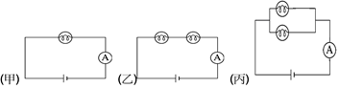 |  | 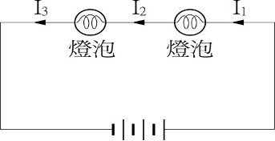 |  | 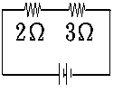
(17) |  | (18) |  | (19)
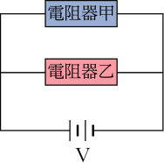 | 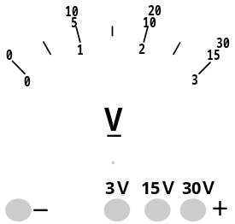 |  | 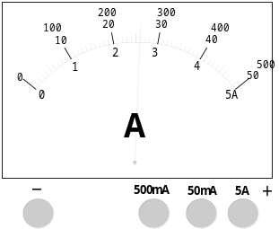
(20) | (21) |  | (22)
( A )237.圖(18)為電池組和二個燈泡連接而成的電路，I₁、I₂、I₃為流經各段導線的電流，則下
列敘述何者正確？ (A)I₁＝I₂＝I₃ (B)I₁＋I₂＝I₃ (C)I₂＋I₃＝I₁ (D)I₁＋I₃＝I₂。
( D )238.如圖(19)，電路圖中的總電阻為 (A)5/6 (B)1 (C)1.2 (D)5歐姆。
( C )239.承上題，若電源電壓為5 V，則流經電池的電流大小為？(A)30 (B)10 (C)1 (D)25 A。
( C )240.如圖(20)，電阻器甲的電阻為6歐姆，電阻器乙的電阻為2歐姆，流經電阻器乙的電流為3A；則電池組的電壓為？ (A)2 (B)3 (C)6 (D)24V。
( C )241.承上題，流經電池的電流大小為？(A)1A (B)3A (C)4A (D)6A。
【題組】為了同時測量一電阻器中的電流及兩端電壓，試回答242～245題
( D )242.伏特計和安培計的的接法何者正確？
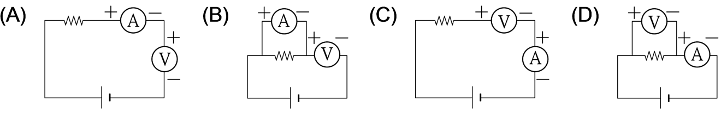
( B )243.伏特計使用時，「＋」端接在15V線柱上,板面如圖(21)，則圖中的正確讀數為若干？(A)2.6V (B)13V (C)16V (D)26V。
( A )244.安培計使用時，「＋」端接在500mA線柱上,板面如圖(22)所示，正確的讀數為？(A)0.26A (B)2.6A (C)26A (D)260A。
( D )245.該電阻器電阻大小為(A)5 (B)10 (C)20 (D)50 歐姆。
( B )246.伏特計的使用方法，下列何者錯誤？ (A)應與電路並聯 (B)應與電路串聯 (C)使用前應先注意指針有沒有指到零 (D)伏特計本身若有不同的測量範圍時，應由大而小漸漸改變測量的範圍，以正確讀取電壓讀數。
( A )247.如圖(23)在甲、乙、丙3個電路中，每個電路有A、B兩個燈泡，哪一組的A燈
泡是屬於斷路? (A)丙 (B)乙 (C)甲 (D)都不是
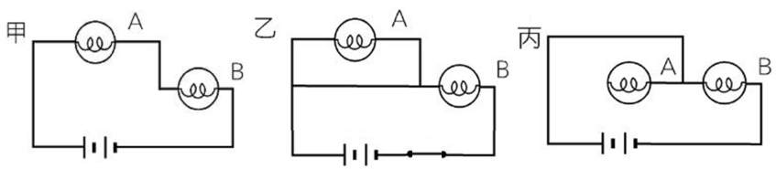 |  | 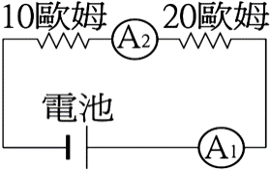 | 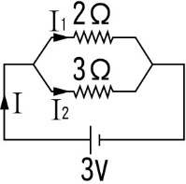
(23) |  | (24) | (25)
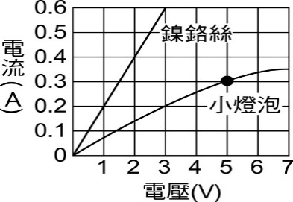 | 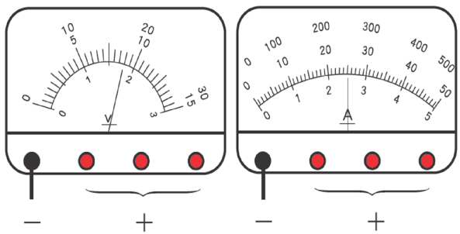 |  |  | 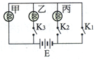
(26) | (27) |  |  | (28)
( C )248.如圖(24)的電路中，若測得安培計A₁的電流為30毫安培，則10歐姆的電阻兩端的電位為多少伏特？(A)300 (B)600 (C)0.3 (D)0.6。
( B )249.如電路圖(25)，下列敘述何者錯誤？(A)兩電阻器為並聯連接 (B)兩個電阻的總電阻值為5Ω (C)通過 3Ω電阻器的電流為1安培 (D)電池提供的總電流為2.5安培。
( C )250.圖(26)是一條鎳鉻絲及一個小燈泡作電流和電壓關係的實驗曲線。下列敘述何者正確？(A)電壓3V時，鎳鉻絲的電阻是0.2歐姆 (B)電壓5V時，小燈泡的電阻是15歐姆 (C)鎳鉻絲的電阻值符合歐姆定律 (D)小燈泡的電阻隨著電壓的上升而增加。
( D )251.利用安培計和伏特計測量某電阻器兩端電壓和通過電流大小，圖(27)為安培計與伏特計的讀數，下列敘述何者錯誤？(A)若伏特計接在3V的檔位，則電壓的讀數為1.8V (B)若安培計接在500mA的檔位，則電流的讀數為0.25A (C)電阻器的電阻為7.2歐姆 (D)再串聯一個相同電池，電阻兩端的電阻值會加倍。
【題組】如圖(28)的電路中，K₁、K₂、K₃為關關；甲、乙、丙為燈泡，E為電源，請回答下
252~253問題：
( A )252.按下K₁時，可發亮的燈泡為 (A)甲 (B)乙 (C)丙 (D)皆不亮。
( B )253.按下哪些開關時，燈泡甲、乙同時發亮？
(A)K₁、K₂ (B)K₁、K₃ (C)K₂、K₃ (D)以上皆非。
( D )254.燈泡甲乙並聯後連接電池，若將甲燈泡取下時，下列敘述何者正確？ (A)燈泡乙比原
來亮 (B)燈泡乙比原來暗 (C)燈泡乙不亮 (D)燈泡乙和原來ㄧ樣亮。
( C )255.燈泡甲乙串聯後連接電池，若將甲燈泡取下時，下列敘述何者正確？(A)燈泡乙比原來亮 (B)燈泡乙比原來暗 (C)燈泡乙不亮 (D)燈泡乙和原來ㄧ樣亮。
( C )256.下列都是有關於電池的敘述，何者正確？(A)串聯的電池愈多時，電壓不變 (B)並聯的電池數增加時，電壓愈大 (C)串聯的電池愈多時，總電壓變大 (D)同一個電燈，其兩端的電壓愈大時，經過的電流也不變。

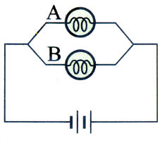 | 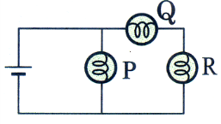 | 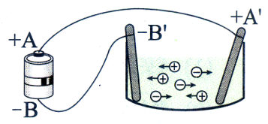 | 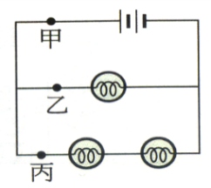
(29) | (30) | (31) | (32)
( B )257.如圖(29)，A、B兩燈泡以並聯方式連接，由電池正極流出的電流為5安培，若流經A燈泡的電流為2安培。則流經B燈泡的電流為多少安培？(A)2.5 (B)3 (C)7 (D)10。
( B )258.規格相同的P、Q、R三燈泡，連接如圖(30)，則其亮度關係為何？(A)P＞Q＞R
(B)P＞Q=R (C)P=Q＞R (D)P=Q＜R。
( A )259.圖(31)中，若每分鐘有1.5×l0²⁰個電子通過電池的正極，則電路中的電流為多少安培？(1個電子之電量約為1.6×10^{－19}C) (A)0.4A (B)0.8A (C)2.4A (D)3.0A。
( B )260.一個電池組與三個相同的燈泡相連結如圖(32)，下列敘述何者正確？(A)丙點的電流大於乙點的電流 (B)乙點的電流大於丙點的電流 (C)甲點的電流等於乙點的電流 (D)甲點的電流等於丙點的電流。
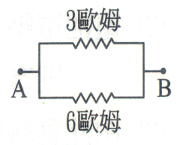 | 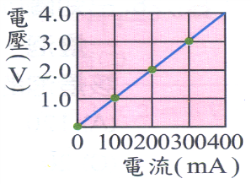 | 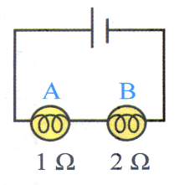 | 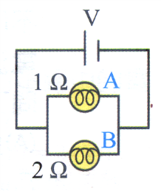
(33) | (34) | (35) | (36)
( B )261.圖(33)電路中，如流過3歐姆的電流為2安培，則A、B兩端間總電流為
(A)2安培 (B)3安培 (C)6安培 (D)9安培。
( C )262.小王測量電阻器兩端的電壓與通過電流的關係，結果如圖(34)，則電阻器的電阻為多少歐姆？(A)0.1 (B)1.0 (C)10 (D)100。
( D )263. A、B兩燈泡的電阻分別為1Ω與2Ω，串聯後與電池連接，如圖(35)，關於此一電路的敘述，下列何者錯誤？(A)流過A、B的電流大小相等 (B)當B損壞，A便不會亮 (C)A、B兩燈泡電壓之和等於電源電壓 (D)A、B兩燈泡的電壓比為8：1
( C )264. A、B兩燈泡的電阻分別為1Ω與2Ω，並聯後與電池連接，如圖(36)，關於此一電路的敘述，下列何者正確？(A)流過A、B的電流大小相等 (B)A、B兩燈泡的電壓比為
4：1 (C)流經電池的電流比流經A燈泡的電流大 (D)當B損壞，A便不會亮。
( A )265.關於電流的敘述，下列何者錯誤？(A)電流由電池的負極經導線流向電池的正極 (B)電流的方向和電子流的方向相反 (C)1安培的電流是指某一截面上每分鐘有60庫侖的電量通過 (D)電壓是驅使電荷流動的動力。
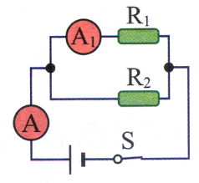 | 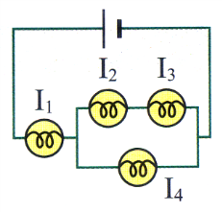 | 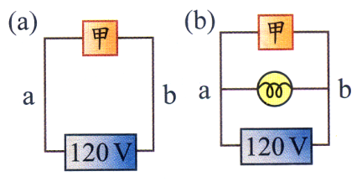 | 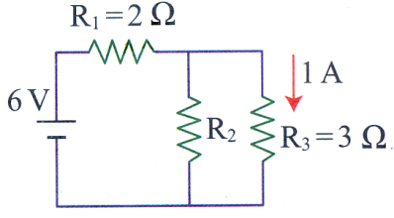
(37) | (38) | (39) | (40)
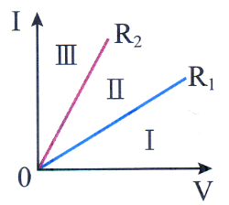 | 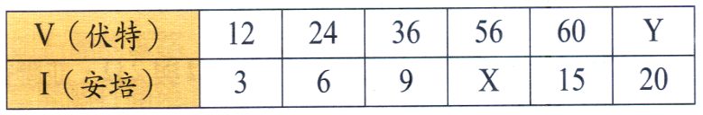 |  | 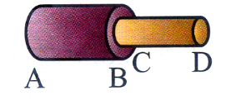
(41) | (42) |  | (43)
( C )266.如圖(37)，已知電阻R₁＝3Ω、R₂＝6Ω，開關S閉合後，安培計A1的讀數是0.6A，則安培計A的讀數為多少安培？(A)0.6 (B)0.8 (C)0.9 (D)1.2。
( A )267.如電路圖(38)中，其四個燈泡均相同，若此裝置中通過各燈泡的電流分別為I₁、I₂、I₃及I₄，則其大小關係何者正確？
(A) I₁：I₂：I₄＝3：1：2 (B) I₃：I₄＝1：1 (C) I₂＝I₄ (D) I₁＝I₂＋I₃＋I₄。
( D )268.續上題，如電路圖(38)中，若通過各燈泡的電流分別為I₁、I₂、I₃及I₄。則對於電流關係的判斷，下列何者正確？ (A)I₁=I₂十I₃ (B)I₂＝I₄ (C)I₁=I₂＋I₃＋I₄ (D)I₂＝I₃。
( B )269.圖39(a)中流經甲電器的電流為6A，若在a、b兩點並聯一燈泡，如圖(b)，測得此時通過電源電流變為8A，則該燈泡的電阻為多少歐姆？(A)120 (B)60 (C)20 (D)l5。
( D )270.圖(40)為一電路，若電源為6V，通過R₃之電流為1A，電阻R₁、R₃分別為2Ω及3Ω，則電阻R₂為多少歐姆？(A)1 (B)2 (C)3 (D)6。
( D )271.有兩個不同電阻R₁、R₂，其電流與電壓之關係如圖(41)。若R₁、R₂串聯後的總電阻為
R₃，並聯後的總電阻為R₄，則關於R₃、R₄直線所在的區域，下列何者正確？
(A)R₃在Ⅱ區，R₄在Ⅲ區 (B)R₃在Ⅲ區，R₄在Ⅰ區 (C)R₃在Ⅰ區，R₄在Ⅱ區
(D)R₃在Ⅰ區，R₄在Ⅲ區。
( C )272.取一段金屬合金導線，連接於不同的電壓下，記錄所流經的電流，其結果如圖(42)。請問下列敘述何者錯誤？(A)此段鎳鋁合金導線符合歐姆定律 (B)表中X＝14、Y＝80 (C)此段金屬合金導線的電阻為0.25歐姆 (D)當電壓為12伏特時，每秒流經此段鎳銘合金導線的電量為3庫侖。(V=I*R , Q=I*t)
( A )273.如圖(43)，AB和CD是由同種材料製成的長度相同、截面積不同的兩段金屬導體，將它們串聯後通以穩定電流，則下列敘述何者正確？(A)AB段電阻小，電流相等 (B)CD段電阻大、電流小 (C)AB段電阻小、電流大 (D)CD段電阻小、電流相等。
( D )274.下列四個圖中，每個燈泡與電池均相同，若不考慮導線與電池內部的電阻，則下列各圖中的甲燈泡亮度，何者與其他三者不同？
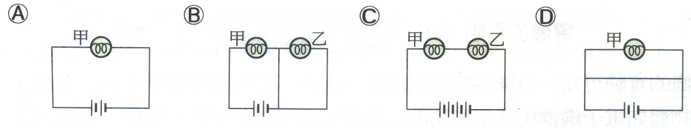
( B )275.「SONY」MP3在使用時，其電池以50mA的穩定電流使用了30分鐘，請問共有多少電量流經此電池？ (A)9庫侖 (B)90庫侖 (C)900庫侖 (D)9000庫侖。(Q=I*t)
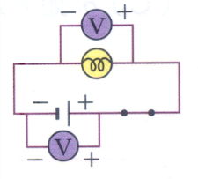 | 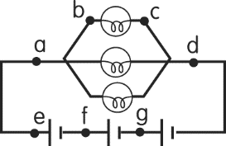 | 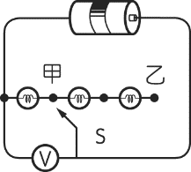 | 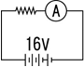
(44) | (45) | (46) | (47)
( A )276.將兩個伏特計與電池、燈泡連接成如圖(44)的電路，當開關閉合時，連接電池的伏特計讀數為1.5伏特，則當開關打開後，連接燈泡的伏特計之讀數應為多少？(A)0 (B)1.5V (C)2.0V (D)3.0V。
( B )277.如圖(45)的電路每個燈泡及電池皆相同，若圖中ad間的電壓為4.5V，請問下列何者正確？(A)bc間的電壓為3V (B)ef間的電壓為1.5V (C)eg間的電壓為4.5V (D)bd間的電壓為1.5V。
( B )278.一電池和三個相同的燈泡與伏特計連接成一電路，如圖(46)，當接頭S接在甲點時，伏特計讀數為1.5伏特，若接頭S移至乙點時，伏特計讀數為多少伏特？
(A)0.5伏特 (B)1.5伏特 (C)3伏特 (D)4.5伏特。
( A )279.如圖(47)電路，電源電壓為16V，安培計的讀數為80mA，則電阻器的電阻為
(A)200歐姆 (B)40歐姆 (C)400歐姆 (D)20歐姆。
( A )280.一個電子的電量為1.6×10^{－19}庫侖，若每分鐘有12×10²¹個電子通過電路的任一截面，則此電路之電流為多少安培？(A)32 (B)1.6 (C)320 (D)16 安培。(I=Q/t)(Q=N*e)
( B )281.一個電子的電量為1.6×10^{－19}庫侖。若每分鐘有3×10²⁰個電子通過電路之任一截
面，則此電路之電流為多少安培？(A)0.6安培 (B)0.8安培 (C)1安培 (D)1.6安培。(I=Q/t)(Q=N*e)
( D )282.下列何種物質中不含自由電子？(A)銅 (B)水銀 (C)鐵 (D)石墨。
( C )283.將甲、乙、丙三個燈泡連接成下列四個電路，若取下甲燈泡後，哪一個電路沒
有燈會發光？ 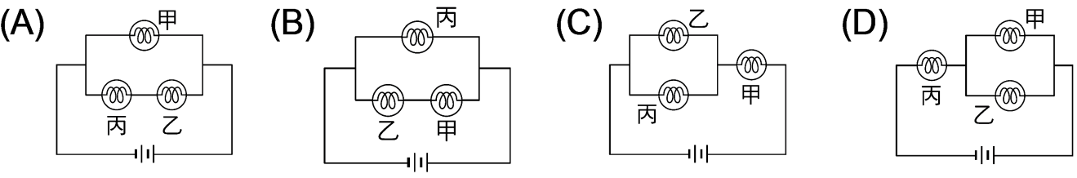
( B )284.下列哪一項是對電阻的最佳描述？(A)電阻就是電路中用來表示電壓的大小 (B)電阻就是電路中導體兩端電壓與電流的比值 (C)電阻就是電路中燈泡大小程度的表現 (D)電阻就是電路中燈泡冷熱程度的表現。
( B )285.下列辨別兩個不同燈泡電阻大小關係的敘述，何者正確？(A)分別連接相同電壓時
，燈泡愈亮，電阻愈大 (B)兩燈泡串聯時，燈泡亮度愈亮，電阻愈大 (C)兩燈泡並聯時，燈泡亮度愈亮，電阻愈大 (D)兩燈泡串聯時，燈泡亮度愈亮，電阻愈小。
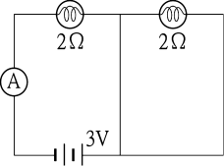 | 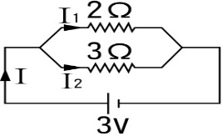 | 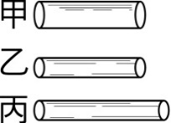 | 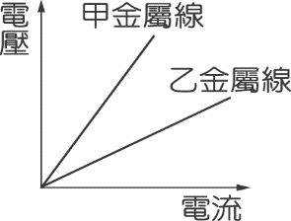
(48) | (49) | (50) | (51)
( B )286.乾電池提供9伏特的電壓，跨接5歐姆之電阻，則電路之電流為多少？
(A)0.56安培(B)1.8安培 (C)14安培 (D)45安培。(V=I*R)
( A )287.如圖(48)，電路中之安培計應為(A)1.5安培 (B)0.75安培 (C)8安培 (D)12安培。
( C )288.如圖(49)之電路圖，下列敘述何者錯誤？(A)兩電阻為並聯連接 (B)通過3Ω電阻的電壓為3伏特 (C)通過2Ω電阻的電流為6安培 (D)電池提供的總電流為2.5安培。
( B )289.由鎳鉻絲所製成的粗細、長短不一的電阻線甲、乙、丙，如圖(50)，則三個電阻的大小順序為何？(A)甲＞乙＞丙 (B)甲＜乙＜丙 (C)甲＝乙＜丙 (D)甲＝乙＞丙。
( A )290.小英做歐姆定律實驗，發現甲、乙兩條同材質、同長度，不同截面積的金屬線，其電壓及電流的關係如圖(51)，試問哪一條金屬線較細？
(A)甲金屬線 (B)乙金屬線 (C)無法判別 (D)一樣大。
( D )291.若金屬導線的溫度維持在某一固定溫度，則此金屬導線之電阻大小和下列何者無關？
(A)導線的材質 (B)導線的截面積 (C)導線的長短 (D)導線所接的電壓。
( D )292.假設電阻A＞B＞C，如果將A、B、C三電阻串聯，並通入電流，則流經三電阻的電流大小關係為何？(A)A最大 (B)B最大 (C)C最大 (D)經三電阻的電流均相同
( B )293.測量電壓大小時，伏特計與待測電器的連接方式為何？
(A)串聯 (B)並聯 (C)並聯或串聯皆可 (D)不連接即可感應測量。
( B )294.金屬線愈長，此金屬線的電阻如何？(A)愈小 (B)愈大 (C)不變 (D)無法預測。
( B )295.在清掃保麗龍碎屑時，碎屑通常很容易就「附著在掃帚上，不易掉落」。前述「 」內的現象，最有可能是保麗龍碎屑與掃帚之間的哪一種作用力造成的？
(Ａ)磁力 (Ｂ)靜電力 (Ｃ)空氣阻力 (Ｄ)萬有引力。
( C )296.電中性物體經摩擦而帶負電時，有關此物體帶負電的成因，下列何者正確？
(Ａ)電子數減少 (Ｂ)質子數減少 (Ｃ)電子數增加 (Ｄ)質子數增加。
( A )297.絲絹與玻璃棒摩擦之後，絲絹帶負電，玻璃棒帶正電，則下列推論何者正確？
(Ａ)絲絹得到電子，所以帶負電 (Ｂ)玻璃棒得到質子，所以帶正電 (Ｃ)玻璃棒摩擦前後，其中子數不同 (Ｄ)絲絹和玻璃棒摩擦時，發生化學變化。
( C )298.當人不小心接觸高壓電而觸電時，旁人常會使用乾燥的木棒先行撥開接觸人體的電線，再搬運傷者。下列何者是使用乾燥木棒撥開電線的原因？ (Ａ)木棒的密度比水小 (Ｂ)木棒不具磁性 (Ｃ)木棒不易導電 (Ｄ)木棒不易導熱。
( D )299.帶負電的塑膠尺靠近原來不帶電的金屬圓球，它們電荷的分布，如圖(52)所示，則下列敘述何者正確？(Ａ)金屬球上的正電荷量比負電荷量多 (Ｂ)金屬球上的正電荷量比負電荷量少 (Ｃ)金屬球上正、負電荷分開的現象稱為電流的磁效應 (Ｄ)金屬球上正、負電荷分開的現象是電子移動的結果。
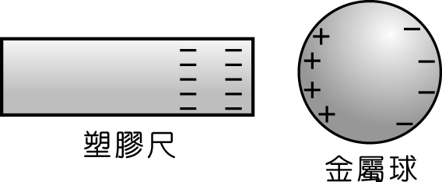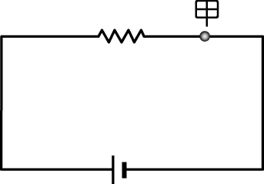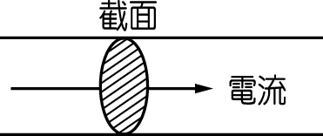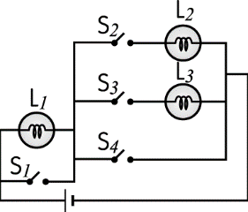
(52) (53) (54) (55)
( D )300.一電路裝置如圖(53)所示，流經導線上甲截面的電流為1安培，在1分鐘內有X個電子通過導線上的此截面。若調整直流電源增加電壓，使流經導線上甲截面的電流變為3安培，則在2分鐘內會有多少個電子通過此導線上的甲截面？(Ａ)X (Ｂ)2X (Ｃ)3X (Ｄ)6X。
( C )301.如圖(54)，通過導線截面的電流為0.1安培，則在10分鐘內通過此截面的總電量為多少庫侖？(Ａ)0.01 (Ｂ)1 (Ｃ)60 (Ｄ)6000。(Q=I*t)
( A )302.如圖(55)所示，此電路裝置有三個規格相同且均可正常使用的燈泡L₁、L₂、L₃，開關S₁、S₂、S₃、S₄均為斷路狀態，若導線電阻忽略不計，則按下哪兩個開關接通電流後，只有燈泡L₃可正常發亮，其他燈泡不亮？(Ａ)S₁及S₃ (Ｂ)S₂及S₄ (Ｃ)S₁及S₄ (Ｄ)S₂及S₃。
( C )303.續上題如圖(55)所示，開關S₁、S₂、S₃、S₄均為斷路狀態，若導線電阻忽略不計，則按下哪兩個開關接通電流後，只有燈泡L₂可正常發亮，其他燈泡不亮？
(Ａ)S₁及S₃ (Ｂ)S₂及S₄ (Ｃ)S₁及S₂ (Ｄ)S₂及S₃。
( A )304.續上題如圖(55)所示，開關S₁、S₂、S₃、S₄均為斷路狀態，若導線電阻忽略不計，則按下哪些開關接通電流後，只有燈泡L₂、L₃可正常發亮，其他燈泡不亮？(Ａ)S₁及S₂、S₃ (Ｂ)S₂及S₄、S₃ (Ｃ)S₁及S₂、S₄ (Ｄ)S₂及S₃。
( D )305.續上題如圖(55)所示，開關S₁、S₂、S₃、S₄均為斷路狀態，若導線電阻忽略不計，則按下哪些開關接通電流後，只有燈泡L₁可正常發亮，其他燈泡不亮？(Ａ)S₁ (Ｂ)S₂及S₄、S₃ (Ｃ)S₁及S₄ (Ｄ)S₄。
( B )306.續上題如圖(55)所示，開關S₁、S₂、S₃、S₄均為斷路狀態，若導線電阻忽略不計，則按下S₂開關接通電流後，那些燈泡會亮？(Ａ)L₁(Ｂ)L₁及L₂(Ｃ)L₂、L₃ (Ｄ)L₂。
( B )307.若以箭頭方向表示電流方向，則下列選項中哪一個電路裝置表示的電流方向正確？
(Ａ)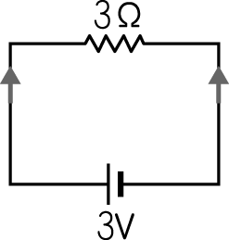 (Ｂ)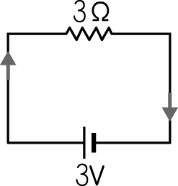 (Ｃ)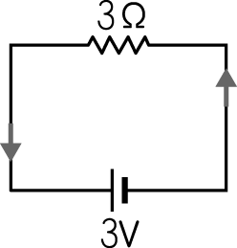 (Ｄ)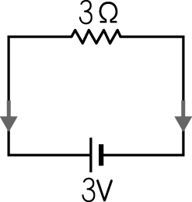
( D )308.在某電器的用電安全說明中，其中一項為：「同一插座勿連接過多的電器，以避免導致電線走火，引起火災。」導致電線走火的主要原因，應是下列哪一項科學原理？(Ａ)電磁感應 (Ｂ)感應起電 (Ｃ)電流的磁效應 (Ｄ)電流的熱效應。
( C )309.相同的電阻ｎ個串聯時，其總電阻值為原電阻的(A)1/ｎ² (B) 1/ｎ (C)ｎ (D)ｎ² 倍。
( C )310.電氣設備接地之目的為何？
(A)防止電弧產生 (B)防止短路發生 (C)防止人員感電 (D)防止電阻增加。
( D )311.一電路裝置如圖(56)所示，燈泡甲、乙、丙、丁的規格均相同。若電池與燈泡均可正常使用，則哪一顆燈泡絲燒斷後，會導致四顆燈泡均不會亮？
(Ａ)甲 (Ｂ)乙 (Ｃ)丙 (Ｄ)丁。
( B )312.春明做電學實驗時，設計的電路如圖(57)所示。假設電路中導線的電阻為零，則只按下開關K₁時，電路中哪些燈泡會發亮？(Ａ)L₁ (Ｂ)L₄ (Ｃ)L₁、L₄ (Ｄ)L₁、L₂、L₃。
( A )313.續上題如圖(57)所示，假設電路中導線的電阻為零，則只按下開關K₄時，電路中哪些燈泡會發亮？(Ａ)L₁ (Ｂ)L₄ (Ｃ)L₁、L₄ (Ｄ)L₁、L₂、L₃。
( D )314.續上題如圖(57)所示，假設電路中導線的電阻為零，則只按下開關K₂、K₃時，電路中哪些燈泡會發亮？(Ａ)L₁ (Ｂ)L₄ (Ｃ)L₂、L₃ (Ｄ)L₂、L₃、L₄。
( C )315.續上題如圖(57)所示，假設電路中導線的電阻為零，所有的開關皆開路，電路中哪些燈泡會發亮？(Ａ)沒有燈亮 (Ｂ)L₄ (Ｃ)L₁、L₄ (Ｄ)L₂、L₃、L₄。
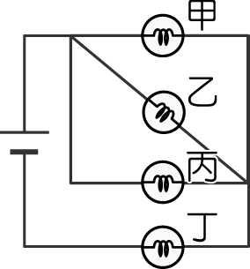 | 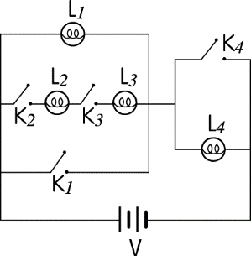 | 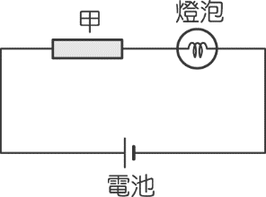 | 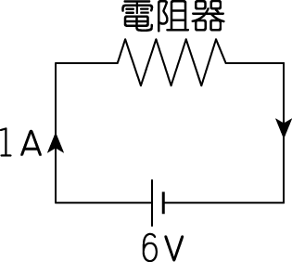 | 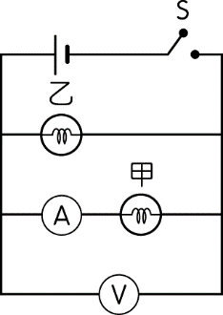
(56) | (57) | (58) | (59) | (60)
( A )316.哈娜製作一簡單燈泡電路，發現燈泡太亮，為了讓燈泡變暗些，她用一條均質、長型、伸展性佳的甲金屬串接在電路中，如圖(58)所示，但燈泡卻變得太暗。若將甲金屬作各種處理後，再沿其長軸接回原處，則下列哪一種處理方法可使燈泡的亮度介於甲加入前後兩者之間？(Ａ)將甲金屬長度剪去一半 (Ｂ)將甲金屬長度拉長一倍 (Ｃ)將甲金屬厚度剖切掉一半 (Ｄ)將甲金屬長度剪去一半，再將厚度剖切掉一半。
( C )317.電路裝置如圖(59)所示，電路的電流為1A。若將原來的電池再串聯上一顆相同的電池，使電源的總電壓變為12V，若電阻器符合歐姆定律，電路中導線的電阻忽略不計，電路並未受損，且電池沒有內電阻，則通過電阻器的電流變為多少？ (Ａ) 0.5 A (Ｂ)1A (Ｃ)2A (Ｄ)4A。
( B )318.有一電路裝置如圖(60)所示，按下開關S接通電流後，甲和乙兩鎢絲燈泡皆發光，經過一段時間，其中一個燈泡忽然熄滅，而安培計、伏特計仍有讀數。假設電源的電壓維持不變，安培計的內電阻很小，可以忽略不計，則下列何者可能是造成此現象的原因？(Ａ)甲燈泡短路 (Ｂ)乙燈泡斷路 (Ｃ)甲燈泡斷路 (Ｄ)乙燈泡短路。
( B )319.綜合評估勞工暴露於危害之嚴重度與發生機率，在職業安全衛生界常稱之為下列何者？(A)塔羅牌占卜 (B)風險評估 (C)看風水 (D)求神問卜。
( A )320.長期與振動過大之機械、設備或工具接觸，可能較會危及人體之何器官或系統？(A)脊椎骨及末梢神經系統 (B)肺部 (C)眼睛 (D)大腿。
( C )321.使用鑽孔機時，不應使用下列何護具？( A )耳塞 ( B )防塵口罩 ( C )塑膠手套 ( D )護目鏡。
( A )322.腕道症候群常發生於下列何作業？( A )電腦鍵盤作業( B )潛水作業( C )堆高機作業( D )第一種壓力容器作業。
( C )323.汽車修護時，若廢機油引起火災，最不應以下列何者滅火？( A )厚棉被( B )砂土( C )水( D )乾粉滅火器。
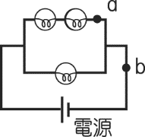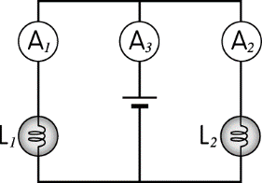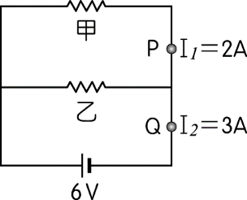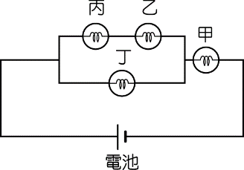
(61) (62) (63) (64)
( D )324.電路裝置如圖(61)所示，假設電路中的三個鎢絲燈泡完全相同，且遵守歐姆定律。已知通過a處的電流為0.8A，則下列何者最可能是通過b處的電流？
(Ａ)0.8A (Ｂ)1.2A (Ｃ)1.6A (Ｄ)2.4A。
( B )325.有一電路裝置如圖(62)所示，L₁、L₂為兩規格相同的燈泡且可正常使用，若導線、電池及安培計的電阻忽略不計，安培計A₁、A₂、A₃所測得的讀數分別為I₁、I₂、I₃，則I₁、I₂、I₃的關係為下列何者？(Ａ)I₁＝I₂＝I₃ (Ｂ)I₃＝I₁＋I₂ (Ｃ)I₂＝I₁＋I₃ (Ｄ)I₁＝I₂＋I₃。
( A )326.一電路裝置如圖(63)所示，電池的電壓為6V，電阻器甲與電阻器乙並聯，此時流經P點之電流I₁為2A，流經Q點之電流I₂為3A。若不計導線的電阻與電池內電阻，且電阻器皆符合歐姆定律，則甲、乙電阻值的比為下列何者？(Ａ)1：2 (Ｂ)2：1 (Ｃ)2：3 (Ｄ)3：2。
( C )327.甲、乙、丙、丁為四個相同規格的燈泡，四個燈泡和電池的連接如圖(64)所示，則下列敘述何者正確？ (Ａ)流經甲燈泡的電流小於流經乙燈泡的電流 (Ｂ)流經乙燈泡的電流大於流經丙燈泡的電流 (Ｃ)流經丙燈泡的電流小於流經丁燈泡的電流 (Ｄ)流經丁燈泡的電流大於流經甲燈泡的電流。
( B )328.續上題，四個燈泡和電池的連接如圖(64)所示，則流經哪個燈泡的電流最小?
(Ａ)甲燈泡 (Ｂ)乙燈泡 (Ｃ)丁燈泡 (Ｄ)燈泡的電流皆相同。
( A )329.續上題，四個燈泡和電池的連接如圖(64)所示，則流經哪個燈泡的電流最大?
(Ａ)甲燈泡 (Ｂ)乙燈泡 (Ｃ)丁燈泡 (Ｄ)燈泡的電流皆相同。
( A )330.續上題，四個燈泡和電池的連接如圖(64)所示，則哪個燈泡會最亮?
(Ａ)甲燈泡 (Ｂ)乙燈泡 (Ｃ)丁燈泡 (Ｄ)燈泡的亮度皆相同。
( D )331.電路裝置如圖(65)所示，通過安培計的電流為1A。若三個電阻器的電阻均為R歐姆，且均符合歐姆定律，導線、安培計及電池的電阻可忽略不計，則在接通開關S後，通過安培計的電流應為下列何者？(Ａ)0.33 A (Ｂ)1A (Ｃ)2A (Ｄ)3A
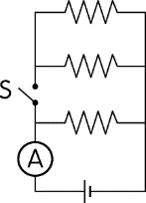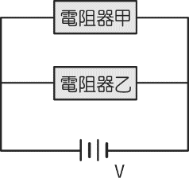
(65) (66)
( C )332.將電阻器甲和電阻器乙並聯後，連接至電源上，如圖(66)所示。若甲的電阻比乙大，而且此時甲的電功率是5 W，則乙的電功率為多少？(Ａ)小於5W (Ｂ)等於5W (Ｃ)大於5W (Ｄ)無法預測。
( B )333.在CNS標準中，繪圖之元件外型尺寸常採用( A )英制 ( B )公制 ( C )台制 ( D )德制。
( D )334.國際標準組織簡稱為( A ) ANSI ( B )CNS ( C )DIN ( D )ISO。
( D )335.電機電子工程學會簡稱為( A ) FCC ( B )UL ( C )BS ( D )IEEE。
( C )336.電阻值10MΩ的 M 是代表( A ) 10的2次方 ( B )10的3次方 ( C ) 10的6次方 ( D ) 10的9次方 。
( A )337.對於化學燒傷傷患的一般處理原則，下列何者正確？( A )立即用大量清水沖洗 ( B )傷患必須臥下，而且頭、胸部須高於身體其他部位 ( C )於燒傷處塗抹油膏、油脂或發酵粉 ( D )使用酸鹼中和。
( D )338.下列何者非屬防止搬運事故之一般原則？( A )以機械代替人力 ( B )以機動車輛搬運( C )採取適當之搬運方法 ( D )儘量增加搬運距離。
( C )339.對於脊柱或頸部受傷患者，下列何者非為適當處理原則？( A )不輕易移動傷患 ( B )速請醫師 ( C )如無合用的器材，需 2 人作徒手搬運 ( D )向急救中心聯絡。
( C )340.防止噪音危害之治本對策為何？( A )使用耳塞、耳罩 ( B )實施職業安全衛生教育訓練( C )消除發生源 ( D )實施特殊健康檢查。
( A )341.進出電梯時應以下列何者為宜？( A )裡面的人先出，外面的人再進入 ( B )外面的人先進去，裡面的人才出來 ( C )可同時進出 ( D )爭先恐後無妨。
( A )342.安全帽承受巨大外力衝擊後，雖外觀良好，應採下列何種處理方式？( A )廢棄 ( B )繼續使用 ( C )送修 ( D )油漆保護。
( D )343.下列何者可做為電器線路過電流保護之用？( A )變壓器 ( B )電阻器 ( C )避雷器 ( D )熔絲斷路器。
( C )344.眼睛的化學性傷害處理以流動之水沖洗，下列何者正確？( A )由上眼瞼往下眼瞼沖洗( B )由下眼瞼往上眼瞼沖洗 ( C )由眼內角往眼外角沖洗 ( D )自眼外角往眼內角沖洗。
( B )345.因舉重而扭腰係由於身體動作不自然姿勢，動作之反彈，引起扭筋、扭腰及形成類似狀態造成職業災害，其災害類型為下列何者？( A )不當狀態 ( B )不當動作 ( C )不當方針 ( D )不當設備。
( B )346.有機鉛對人體之危害為下列何者？( A )胃 ( B )神經 ( C )皮膚 ( D )心臟。
( C )347.下列有關工作場所安全衛生之敘述何者有誤？( A )對於勞工從事其身體或衣著有被污染之虞之特殊作業時，應置備該勞工洗眼、洗澡、漱口、更衣、洗濯等設備 ( B )事業單位應備置足夠急救藥品及器材 ( C )事業單位應備置足夠的零食自動販賣機 ( D )勞工應定期接受健康檢查。
( B )348.毒性物質進入人體的途徑，經由那個途徑影響人體健康最快且中毒效應最高？ ( A )吸入 ( B )食入 ( C )皮膚接觸 ( D )手指觸摸。
( C )349.安全門或緊急出口平時應維持何狀態？
( A )門可上鎖但不可封死 ( B )保持開門狀態以保持逃生路徑暢通 ( C )門應關上但不可上鎖 ( D )與一般進出門相同，視各樓層規定可開可關。
( C )350.下列何者較不易燃燒？( A )揚起之麵粉 ( B )沙拉油 ( C )方糖 ( D )瓦斯。
( A )351.下列那場合較不易發生一氧化碳中毒危害？( A )噴漆作業 ( B )車庫內暖車 ( C )室內裝有瓦斯熱水器 ( D )鋼鐵冶煉高爐旁。
( C )352.採用濕式作業較可控制下列何種物質引起之危害？( A )一氧化碳 ( B )蒸氣 ( C )粉塵( D )二氧化碳。
( C )353.下列那種防護具較能消減噪音對聽力的危害？
( A )棉花球 ( B )耳塞 ( C )耳罩 ( D )碎布球。
( A )354.紅外線對眼睛較可能引起下列何傷害？
( A )白內障 ( B )砂眼 ( C )針眼 ( D )流行性角結膜炎。
( B )355.勞工若面臨長期工作負荷壓力及工作疲勞累積，沒有獲得適當休息及充足睡眠，便可能影響體能及精神狀態， 甚而較易促發下列何種疾病？( A )皮膚癌 ( B )腦心血管疾病 ( C )多發性神經病變 ( D )肺水腫。
( C )356.下列何者不屬於職場暴力？( A )肢體暴力 ( B )語言暴力 ( C )家庭暴力 ( D )性騷擾。
( D )357.職場內部常見之身體或精神不法侵害不包含下列何者？( A )脅迫、名譽損毀、侮辱、嚴重辱罵勞工 ( B )強求勞工執行業務上明顯不必要或不可能之工作 ( C )過度介入勞工私人事宜 ( D )使勞工執行與能力、經驗相符的工作。
( C )358.下列何措施較可避免工作單調重複或負荷過重？( A )連續夜班 ( B )工時過長 ( C )排班保有規律性 ( D )經常性加班。
( C )359.一般而言下列何者為非？( A )孕婦對壓力的耐受性降低 ( B )孕婦易有噁心感且可能無法忍受強烈氣味 ( C )孕婦較易興奮可輪班工作 ( D )孕婦吸收之重金屬或戴奧辛等毒性物質可能進入胎盤臍帶血或乳汁。
( C )360.一般而言下列何者不屬對孕婦有危害之作業或場所？( A )經常搬抬物件上下階梯或梯架 ( B )暴露游離輻射 ( C )工作區域地面平坦、未濕滑且無未固定之線路 ( D )經常變換高低位之工作姿勢。
( C )361.長時間電腦終端機作業較不易產生下列何狀況？( A )眼睛乾澀 ( B )頸肩部僵硬不適 ( C )體溫、心跳和血壓之變化幅度比較大 ( D )腕道症候群。
( A )362.減輕皮膚燒傷程度之最重要步驟為何？( A )儘速用清水沖洗 ( B )立即刺破水泡( C )立即在燒傷處塗抹油脂 ( D )在燒傷處塗抹麵粉。
( C )363.眼內噴入化學物或其他異物，應立即使用下列何者沖洗眼睛？
( A )牛奶 ( B )蘇打水 ( C )清水 ( D )稀釋的醋。
( C )364.搬運氣體鋼瓶時，下列何作為是最恰當的？( A )橫放鋼瓶在地，滾動前進 ( B )自高處搬下時，由上向下拋擲 ( C )不利用鋼瓶頭保護蓋作為提升鋼瓶之用 ( D )以鐵器敲擊乙炔鋼瓶，確認是否為實瓶。
( B )365.作業場所高頻率噪音較易導致下列何種症狀？( A )失眠( B )聽力損失( C )肺部疾病( D )腕道症候群。
( B )366.職業災害預防工作中對於危害控制，首先應考慮的為下列何者？( A )危害場所控制 ( B )危害源控制 ( C )勞工之控制 ( D )危害路徑控制。
( B )367.下列何種患者不宜從事高溫作業？( A )近視 ( B )心臟病 ( C )遠視 ( D )重聽。
( C )368.消除靜電的有效方法為下列何者？( A )隔離 ( B )摩擦 ( C )接地 ( D )絕緣。
( D )369.防塵口罩選用原則，下列敘述何者錯誤？( A )捕集效率愈高愈好 ( B )吸氣阻抗愈低愈好 ( C )重量愈輕愈好 ( D )視野愈小愈好。
( C )370.「勞工於職場上遭受主管或同事利用職務或地位上的優勢予以不當之對待，及遭受顧客、服務對象或其他相關人士之肢體攻擊、言語侮辱、恐嚇、威脅等霸凌或暴力事件，致發生精神或身體上的傷害」此等危害可歸類於下列何種職業危害？( A )物理性 ( B )化學性 ( C )社會心理性 ( D )生物性。
( A )371. 2010 年後美國心臟學會公佈的心肺復甦術(CPR)「叫叫 CABD」的第 2 個「叫」為下列何者？(A)求救 ( B )確定患者反應 (C)確定患者呼吸 (D)確定患者叫什麼名字。
( C )372.進行液態氮鋼瓶充填作業之地下室，若外洩之氮氣充滿地下室，當勞工進入時，可能會發生下列何種災害？( A )中毒 ( B )過敏 ( C )缺氧窒息 ( D )火災。
( D )373.工作安全分析的分析者通常為下列何者？
( A )事業經營負責人 ( B )廠長 ( C )急救人員 ( D )領班。
( D )374.下列何者非屬職業災害之概括原因？( A )不安全的動作 ( B )不安全的環境狀況( C )不安全的機械設備 ( D )不衛生的習慣。
( C )375.高溫作業流汗導致人體血液內之電解質不足時，可能導致下列何種症狀？
( A )失水 ( B )中暑 ( C )熱痙攣 ( D )熱衰竭。
( D )376.下列何者非為選用防音防護具之要件？
( A )使用舒適 ( B )不易脫落 ( C )密著於耳朵 ( D )顏色亮麗。
( D )377.下列何者非屬工作安全分析中「潛在的危險」？
( A )不安全行為 ( B )不安全設備 ( C )不安全環境 ( D )天災。
( D )378.失能傷害不包括下列何者？
( A )永久全失能 ( B )永久部分失能 ( C )暫時全失能 ( D )輕傷害。
( B )379.下列何者非屬電氣可能產生的危害？
( A )感電 ( B )設備鏽蝕 ( C )使可燃物著火 ( D )過熱而燒毀物品。
( D )380.事業單位規畫實施勞工健康檢查，下列何者不是考量的項目？
( A )勞工之作業別 ( B )勞工之年齡 ( C )勞工之任職年資 ( D )薪資。
( D )381.下列何者不會使電路發生過電流？
( A )電氣設備過載 ( B )電路短路 ( C )電路漏電 ( D )電路斷路。
( C )382.空氣中有害物進入人體之最常見途徑為何？
( A )食入 ( B )皮膚接觸 ( C )呼吸道吸入 ( D )眼睛接觸。
( C )383.防護具之保管儲放處所，下列何者最適宜？
( A )潮濕場所 ( B )日曬乾燥處所 ( C )不受污染且通風良好場所 ( D )高溫爐旁。
( D )384.在道路施工時，為防止工作人員遭車輛撞擊之交通事故，對於出入口之防護措施，下列何者有誤？( A )設置警告標示 ( B )工地大門置交通引導人員 ( C )管制非工作人員不得進入 ( D )各包商之車輛一律停放於工地現場。
( A )385.於拆除建築物或構造物時，為確保作業安全，下列何者有誤？( A )拆除順序應由下而上逐步拆除 ( B )不得同時在不同高度之位置從事拆除 ( C )有飛落、震落之物件，優先拆除 ( D )拆除進行中予以灑水，避免塵土飛揚。
( B )386.下列何者為實施工作場所風險評估的第一步驟？( A )決定控制方法 ( B )危害辨識 ( C )採取控制措施 ( D )計算風險等級。
( D )387.依職業安全衛生設施規則規定，雇主對於在高度至少幾公尺以上之高處作業，勞工有墜落之虞者，應使勞工確實使用安全帶、安全帽及其他必要之防護具？
( A )0.5 ( B )1 ( C )1.5 ( D )2。
( D )388.依職業安全衛生法施行細則規定，下列何者非屬應實施作業環境測定之作業場所？( A )高溫作業場所 ( B )鉛作業場所 ( C )顯著發生噪音之作業場所 ( D )行政人員辦公場所。
( C )389.依職業安全衛生法施行細則規定，下列何者非屬特別危害健康之作業？
( A )噪音作業 ( B )游離輻射作業 ( C )會計作業 ( D )粉塵作業。
( A )390.依災害類型分類說明表，如因感電而發生墜落，應歸類於下列何種災害類型？
( A )感電 ( B )墜落 ( C )滾落 ( D )倒塌。
( D )391.以下對於「工讀生」之敘述，何者正確？( A )工資不得低於基本工資之 60％ ( B )屬短期工作者，加班只能補休 ( C ) 每日正常工作時間不得少於 12 小時 ( D )國定假日出勤，工資加倍發給。
( C )392.經勞動部核定公告為勞動基準法第 84 條之 1 規定之工作者，得由勞雇雙方另行約定之勞動條件，事業單位仍應報請下列哪個機關核備？( A )勞動檢查機構 ( B )勞動部 ( C )當地主管機關 ( D )法院公證處。
( C )393.某汽車裝配廠技工曾英雄工作時右手嚴重受傷，住院醫療期間公司應按下列何者給予職業災害補償？( A )前 6 個月平均工資 ( B )前 1 年平均工資 ( C )原領工資 ( D )基本工資。
( C )394.某鷹架公司承包芉功營造廠之大樓新建工程之外牆施工架組裝部分，施工時發生鷹架公司所僱勞工墜落死亡職業災害，請問依勞動基準法規定，下列對於職業災害之補償責任敘述何者正確？( A )應全由營造廠負責 ( B )由縣市政府負全責 ( C )應由營造廠與鷹架公司連帶負責 ( D )應看是誰有過失時才需負責。
( C )395.對於吹哨者保護規定，下列敘述何者有誤？(A)事業單位不得對勞工申訴人終止勞動契約 (B)勞動檢查機構受理勞工申訴必須保密 (C)為實施勞動檢查，必要時得告知事業單位有關勞工申訴人身分 (D)任何情況下，事業單位都不得有不利勞工申訴人之行為。
( B )396.事業單位工作場所如被處分停工期間，下列何者處置有誤？( A )應就停工原因進行改善 ( B )確認無危險之虞後，使勞工繼續作業 ( C )於改善後，向勞動檢查機構申請復工 ( D )不得擅自復工。
( B )397.下列何者非屬勞動檢查法第 27 條所稱重大職業災害？( A )職場死亡災害 ( B )通勤車禍 ( C )罹災 3 人以上 ( D )氟化氫洩漏致 1 人以上罹災需住院治療。
( B )398.下列何者非屬應對在職勞工施行之健康檢查？( A )一般健康檢查 ( B )身高檢查 ( C )特殊健康檢查 ( D )特定對象及特定項目之檢查。
( D )399.下列何者非為防範有害物食入之方法？( A )有害物與食物隔離 ( B )不在工作場所進食或飲水 ( C )常洗手、嗽口 ( D )穿工作服。
( C )400.我國中央勞工行政主管機關為下列何者？( A )內政部 ( B )勞工保險局 ( C )勞動部 ( D )經濟部。

